**附件一 ：内蒙古电力(集团)有限责任公司巴彦淖尔供电分公司2025年第6次招标采购项目（服务）—采购明细表**

|  |  |  |  |  |  |  |  |  |  |  |  |  |
| --- | --- | --- | --- | --- | --- | --- | --- | --- | --- | --- | --- | --- |
| **标段编号** | **标段** | **标段名称** | **规格型号** | **单位** | **数量** | **单价限价**  **（元）** | **标段限价（元）** | **项目性质** | **工程项目** | **服务期限** | **服务地点** | **备注** |
| ZB2025-0178 | 3 | 巴彦淖尔供电公司17座主变具有独立消防设220kV变电站消防设施维保 | 详见技术规范 | 项 | 1 | 分项详见附件 | 578000 | 技术 服务 | 巴彦淖尔供电公司17座主变具有独立消防设220kV变电站消防设施维保 | 自合同签订之日起一年 | 甲方指定地点 | 分项需要报价 |
| ZB2025-0179 | 4 | 巴彦淖尔供电公司144座无主变消防设施变电站消防维保 | 详见技术规范 | 项 | 1 | 分项详见附件 | 928000 | 技术 服务 | 巴彦淖尔供电公司144座无主变消防设施变电站消防维保 | 自合同签订之日起一年 | 甲方指定地点 | 分项需要报价 |
| ZB2025-0180 | 5 | 巴彦淖尔供电公司17座主变具有独立消防设220kV变电站消防设施检测 | 详见技术规范 | 项 | 1 | 分项详见附件 | 170000 | 技术服务 | 巴彦淖尔供电公司17座主变具有独立消防设220kV变电站消防设施检测 | 自合同签订之日起三个月 | 甲方指定地点 | 分项需要报价 |

注：供应商的投标报价和各分项报价不得超出对应最高投标限价和分项最高限价，否则将视为无效报价。

|  |  |  |  |
| --- | --- | --- | --- |
| 3标段：17座有独立主变消防设施变电站消防维保分项价格 | | | |
| 序号 | 变电站名称 | 单价限价（元） | 备注 |
| 1 | 前锋220kV变电站 | 34000.00 |  |
| 2 | 吉祥220kV变电站 | 34000.00 |  |
| 3 | 沙德格220kV变电站 | 34000.00 |  |
| 4 | 宝音太220kV变电站 | 34000.00 |  |
| 5 | 金泉220kV变电站 | 34000.00 |  |
| 6 | 文更220kV变电站 | 34000.00 |  |
| 7 | 天吉泰220kV变电站 | 34000.00 |  |
| 8 | 厂汉220kV变电站 | 34000.00 |  |
| 9 | 布拉格220kV变电站 | 34000.00 |  |
| 10 | 杭后220kV变电站 | 34000.00 |  |
| 11 | 三盛公220kV变电站 | 34000.00 |  |
| 12 | 曙光220kV变电站 | 34000.00 |  |
| 13 | 黑柳子220kV变电站 | 34000.00 |  |
| 14 | 建国220kV变电站 | 34000.00 |  |
| 15 | 新安220kV变电站 | 34000.00 |  |
| 16 | 忠义220kV变电站 | 34000.00 |  |
| 17 | 青山220kV变电站 | 34000.00 |  |
| 标段限价（元） |  | 578000.00 |  |

|  |  |  |  |
| --- | --- | --- | --- |
| 4标段：144座无主变消防设施变电站消防维保分项价格 | | | |
| 序号 | 变电站名称 | 单价限价（元） | 备注 |
| 1 | 隆兴昌220kV变电站 | 8000.00 |  |
| 2 | 获各琦220kV变电站 | 8000.00 |  |
| 3 | 临河220kV变电站 | 8000.00 |  |
| 4 | 五原110kV变电站 | 7000.00 |  |
| 5 | 陶来口110kV变电站 | 7000.00 |  |
| 6 | 海子堰110kV变电站 | 7000.00 |  |
| 7 | 荣丰110kV变电站 | 7000.00 |  |
| 8 | 套海110kV变电站 | 7000.00 |  |
| 9 | 红同110kV变电站 | 7000.00 |  |
| 10 | 乌拉山镇北110kV变电站 | 7000.00 |  |
| 11 | 西山嘴110kV变电站 | 7000.00 |  |
| 12 | 胜利桥110kV变电站 | 7000.00 |  |
| 13 | 公忽洞110kV变电站 | 7000.00 |  |
| 14 | 中滩110kV变电站 | 7000.00 |  |
| 15 | 巴音花110kV变电站 | 7000.00 |  |
| 16 | 先锋110kV变电站 | 7000.00 |  |
| 17 | 园区南110kV变电站 | 7000.00 |  |
| 18 | 朝阳110kV变电站 | 7000.00 |  |
| 19 | 宝泉110kV变电站 | 7000.00 |  |
| 20 | 小佘太110kV变电站 | 7000.00 |  |
| 21 | 大佘太110kV变电站 | 7000.00 |  |
| 22 | 红山110kV变电站 | 7000.00 |  |
| 23 | 四宝盘110kV变电站 | 7000.00 |  |
| 24 | 西羊场110kV变电站 | 7000.00 |  |
| 25 | 苏独仑110kV变电站 | 7000.00 |  |
| 26 | 奋斗110kV变电站 | 7000.00 |  |
| 27 | 海流图110kV变电站 | 7000.00 |  |
| 28 | 楚鲁图110kV变电站 | 7000.00 |  |
| 29 | 巴音哈太110kV变电站 | 7000.00 |  |
| 30 | 海明110kV变电站 | 7000.00 |  |
| 31 | 牧仁110kV变电站 | 7000.00 |  |
| 32 | 巴音杭盖110kV变电站 | 7000.00 |  |
| 33 | 巴音乌兰110kV变电站 | 7000.00 |  |
| 34 | 口岸110kV变电站 | 7000.00 |  |
| 35 | 八一110kV变电站 | 7000.00 |  |
| 36 | 晨光110kV变电站 | 7000.00 |  |
| 37 | 建南110kV变电站 | 7000.00 |  |
| 38 | 临河南郊110kV变电站 | 7000.00 |  |
| 39 | 建材110kV变电站 | 7000.00 |  |
| 40 | 临河中心110kV变电站 | 7000.00 |  |
| 41 | 保税园区110kV变电站 | 7000.00 |  |
| 42 | 蒙海110kV变电站 | 7000.00 |  |
| 43 | 东升庙110kV变电站 | 7000.00 |  |
| 44 | 三贵口110kV变电站 | 7000.00 |  |
| 45 | 炭窑口110kV变电站 | 7000.00 |  |
| 46 | 西郊110kV变电站 | 7000.00 |  |
| 47 | 万丰110kV变电站 | 7000.00 |  |
| 48 | 北郊110kV变电站 | 7000.00 |  |
| 49 | 白脑包110kV变电站 | 7000.00 |  |
| 50 | 马场地110kV变电站 | 7000.00 |  |
| 51 | 丰州110kV变电站 | 7000.00 |  |
| 52 | 磴口110kV变电站 | 7000.00 |  |
| 53 | 三角城110kV变电站 | 7000.00 |  |
| 54 | 北滩110kV变电站 | 7000.00 |  |
| 55 | 南滩110kV变电站 | 7000.00 |  |
| 56 | 陕坝110kV变电站 | 7000.00 |  |
| 57 | 中南渠110kV变电站 | 7000.00 |  |
| 58 | 润昇110kV变电站 | 7000.00 |  |
| 59 | 双庙110kV变电站 | 7000.00 |  |
| 60 | 大顺城110kV变电站 | 7000.00 |  |
| 61 | 新华110kV变电站 | 7000.00 |  |
| 62 | 纳林套海110kV变电站 | 6000.00 |  |
| 63 | 红房子110kV变电站 | 6000.00 |  |
| 64 | 乌梁素海35kV变电站 | 6000.00 |  |
| 65 | 苏木图35kV变电站 | 6000.00 |  |
| 66 | 马卜子35kV变电站 | 6000.00 |  |
| 67 | 明安35kV变电站 | 6000.00 |  |
| 68 | 海流斯太35kV变电站 | 6000.00 |  |
| 69 | 二份子35kV变电站 | 6000.00 |  |
| 70 | 呼和温都尔35kV变电站 | 6000.00 |  |
| 71 | 牧场35kV变电站 | 6000.00 |  |
| 72 | 王广和35kV变电站 | 6000.00 |  |
| 73 | 联丰35kV变电站 | 6000.00 |  |
| 74 | 隆胜35kV变电站 | 6000.00 |  |
| 75 | 八岱35kV变电站 | 6000.00 |  |
| 76 | 巴彦套海35kV变电站 | 6000.00 |  |
| 77 | 哈腾套海35kV变电站 | 6000.00 |  |
| 78 | 隆盛合35kV变电站 | 6000.00 |  |
| 79 | 图克35kV变电站 | 6000.00 |  |
| 80 | 狼山35kV变电站 | 6000.00 |  |
| 81 | 份子35kV地变电站 | 6000.00 |  |
| 82 | 太阳庙35kV变电站 | 6000.00 |  |
| 83 | 纳林湖35kV变电站 | 6000.00 |  |
| 84 | 锡尼乌苏35kV变电站 | 6000.00 |  |
| 85 | 那仁布拉格35kV变电站 | 6000.00 |  |
| 86 | 南粮台35kV变电站 | 6000.00 |  |
| 87 | 天吉泰35kV变电站 | 6000.00 |  |
| 88 | 向阳35kV变电站 | 6000.00 |  |
| 89 | 和胜35kV变电站 | 6000.00 |  |
| 90 | 浩丰35kV变电站 | 6000.00 |  |
| 91 | 永利35kV变电站 | 6000.00 |  |
| 92 | 银定图35kV变电站 | 6000.00 |  |
| 93 | 塔尔湖35kV变电站 | 6000.00 |  |
| 94 | 复兴35kV变电站 | 6000.00 |  |
| 95 | 什巴35kV变电站 | 6000.00 |  |
| 96 | 哈拉葫芦35kV变电站 | 6000.00 |  |
| 97 | 宏丰35kV变电站 | 6000.00 |  |
| 98 | 阳光35kV变电站 | 6000.00 |  |
| 99 | 双金35kV变电站 | 6000.00 |  |
| 100 | 水泉35kV变电站 | 6000.00 |  |
| 101 | 乌加河35kV变电站 | 6000.00 |  |
| 102 | 德岭山35kV变电站 | 6000.00 |  |
| 103 | 乌兰敖包35kV变电站 | 6000.00 |  |
| 104 | 甲胜盘35kV变电站 | 6000.00 |  |
| 105 | 石哈河35kV变电站 | 6000.00 |  |
| 106 | 温莱35kV变电站 | 6000.00 |  |
| 107 | 五连35kV变电站 | 6000.00 |  |
| 108 | 矿区35kV变电站 | 6000.00 |  |
| 109 | 和丰35kV变电站 | 6000.00 |  |
| 110 | 乌盖35kV变电站 | 6000.00 |  |
| 111 | 东富山35kV变电站 | 6000.00 |  |
| 112 | 明路35kV变电站 | 6000.00 |  |
| 113 | 青山35kV变电站 | 6000.00 |  |
| 114 | 呼和温都尔35kV变电站 | 6000.00 |  |
| 115 | 西补隆35kV变电站 | 6000.00 |  |
| 116 | 乌兰哈梢35kV变电站 | 6000.00 |  |
| 117 | 赛乌素35kV变电站 | 6000.00 |  |
| 118 | 双利35kV变电站 | 6000.00 |  |
| 119 | 毕其尔35kV变电站 | 6000.00 |  |
| 120 | 海力素35kV变电站 | 6000.00 |  |
| 121 | 阿力奔35kV变电站 | 6000.00 |  |
| 122 | 树梁35kV变电站 | 6000.00 |  |
| 123 | 东风35kV变电站 | 6000.00 |  |
| 124 | 什纳干35kV变电站 | 6000.00 |  |
| 125 | 十九份子35kV变电站 | 6000.00 |  |
| 126 | 乌兰胡同35kV变电站 | 6000.00 |  |
| 127 | 台梁35kV变电站 | 6000.00 |  |
| 128 | 乌拉山35kV变电站 | 6000.00 |  |
| 129 | 公庙子35kV变电站 | 6000.00 |  |
| 130 | 白彦花35kV变电站 | 6000.00 |  |
| 131 | 金星35kV变电站 | 6000.00 |  |
| 132 | 北圪堵35kV变电站 | 6000.00 |  |
| 133 | 树林子35kV变电站 | 6000.00 |  |
| 134 | 白音35kV变电站 | 6000.00 |  |
| 135 | 南昌35kV变电站 | 6000.00 |  |
| 136 | 乌兰35kV变电站 | 6000.00 |  |
| 137 | 杭后东郊35kV变电站 | 6000.00 |  |
| 138 | 杭后北郊35kV变电站 | 6000.00 |  |
| 139 | 杭后头道桥35kV变电站 | 6000.00 |  |
| 140 | 杭后南郊35kV变电站 | 6000.00 |  |
| 141 | 杭后三道桥35kV变电站 | 6000.00 |  |
| 142 | 杭后沙海35kV变电站 | 6000.00 |  |
| 143 | 杭后红星35kV变电站 | 6000.00 |  |
| 144 | 杭后团结35kV变电站 | 6000.00 |  |
| 标段限价（元） |  | 928000.00 |  |

|  |  |  |  |
| --- | --- | --- | --- |
| 5标段：17座主变具有独立消防设220kV变电站消防设施检测分项价格 | | | |
| 序号 | 变电站名称 | 单价限价（元） | 备注 |
| 1 | 前锋220kV变电站 | 10000 |  |
| 2 | 吉祥220kV变电站 | 10000 |  |
| 3 | 沙德格220kV变电站 | 10000 |  |
| 4 | 宝音太220kV变电站 | 10000 |  |
| 5 | 金泉220kV变电站 | 10000 |  |
| 6 | 文更220kV变电站 | 10000 |  |
| 7 | 天吉泰220kV变电站 | 10000 |  |
| 8 | 厂汉220kV变电站 | 10000 |  |
| 9 | 布拉格220kV变电站 | 10000 |  |
| 10 | 杭后220kV变电站 | 10000 |  |
| 11 | 三盛公220kV变电站 | 10000 |  |
| 12 | 曙光220kV变电站 | 10000 |  |
| 13 | 黑柳子220kV变电站 | 10000 |  |
| 14 | 建国220kV变电站 | 10000 |  |
| 15 | 新安220kV变电站 | 10000 |  |
| 16 | 忠义220kV变电站 | 10000 |  |
| 17 | 青山220kV变电站 | 10000 |  |
| 标段限价（元） |  | 170000 |  |

**附件二**

### **法定代表人身份证明**

供应商名称：

姓名： 性别： 年龄： 职务：

系 （供应商名称）的法定代表人（单位负责人）。

特此证明。

附：法定代表人（单位负责人）身份证复印件。

注：本身份证明需由供应商加盖单位公章。

供应商： （单位公章）

年 月 日

### **授权委托书**

（单位名称）是经中华人民共和国工商行政管理局注册的合法企业，法定地址 。公司法定代表人： ，授权我公司 代表我公司参加贵处组织的 （项目名称） （标段名称） 招标编号 的招投标活动，全权处理招投标活动中的一切事宜。

我公司对被授权委托人签署的所有文件负全部责任。在贵公司收到撤销授权的书面通知通知以前，本授权书一直有效，被授权人 签署的所有文件（在授权书有效期内签署的）不因授权的撤销而失效。

供应商：_____________________（盖单位章）

法定代表人：________________________（签字） 授权日期：

被授权人：_____________（签字） 身份证号码：

电 话： 手 机： 传 真：

附身份证复印件

|  |  |
| --- | --- |
| 法人身份证照片页 | 法人身份证国徽页 |
| 被授权人身份证照片页 | 被授权人身份证国徽页 |

### 

**附件三**

**《响应真实性承诺书》**

内蒙古电力（集团）有限责任公司巴彦淖尔供电分公司：

我公司参与内蒙古电力（集团）有限责任公司巴彦淖尔供电分公司组织采购的 （项目名称），我公司承诺所提交的报名待审查材料、响应文件内容是真实有效的。如有不实，则违反招投标法“诚实信用”原则，我公司承担由此引发的所有责任。

供 应 商： （盖单位章）

法定代表人或其委托代理人： （签字）

地址：

电话：

年 月 日

### **网站截图示例**

### **一、全国企业信用信息公示系统（www.gsxt.gov.cn）查询方式及截图模板**

第1步：打开系统首页。

第2步：搜索框空白处输入投标人（供应商）名称并点击“查询”。

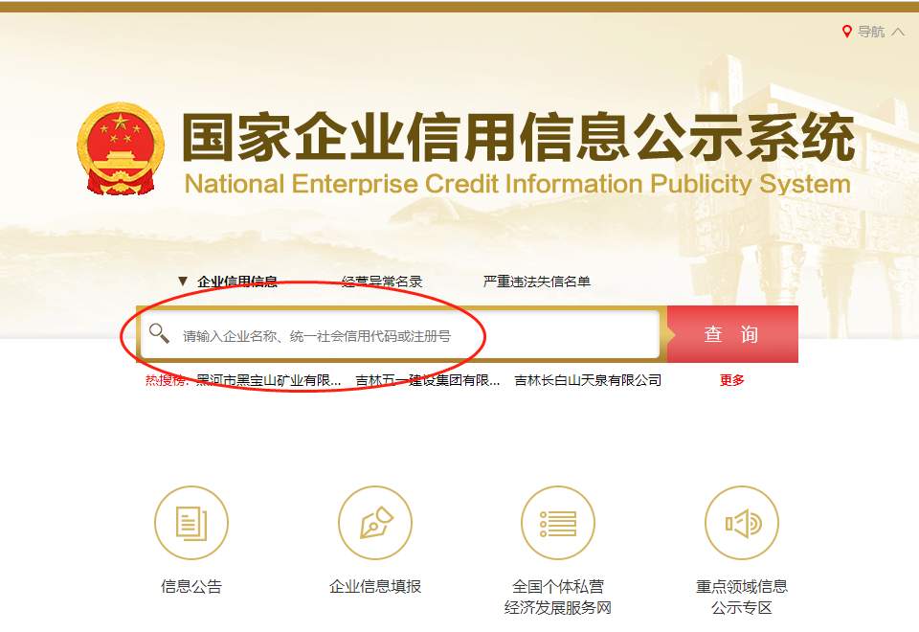

第3步：点击选择投标人（供应商）名称。

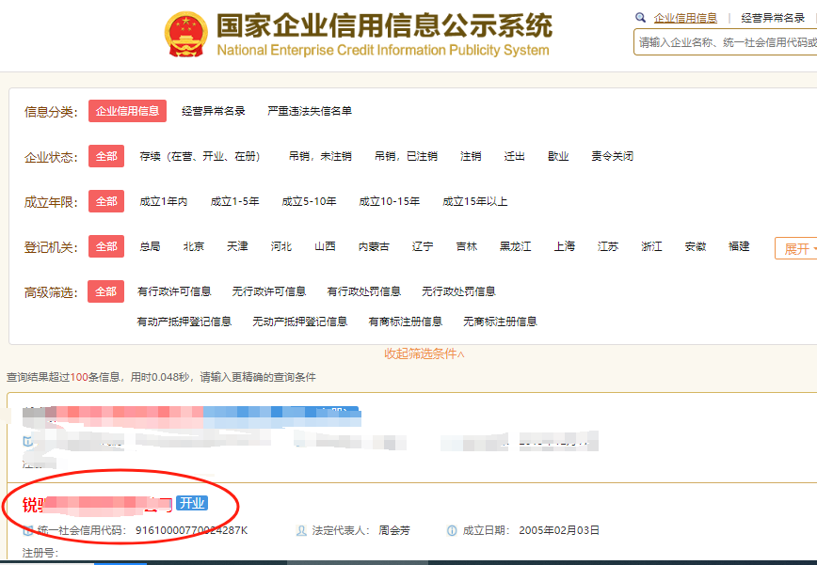

第4步：选择“列入经营异常名录信息”，截取当前页面，显示“暂无列入经营异常名录信息”。

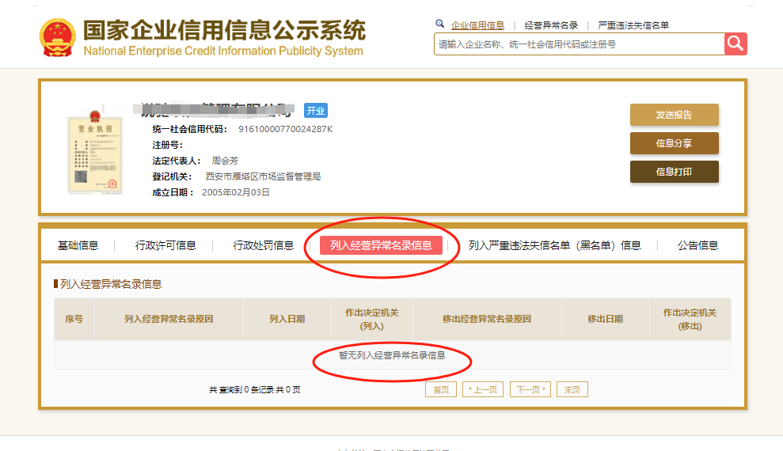

第5步：选择“列入严重违法失信企业名单（黑名单）信息”，截取当前页面，显示“暂无列入严重违法失信企业名单（黑名单）信息”。

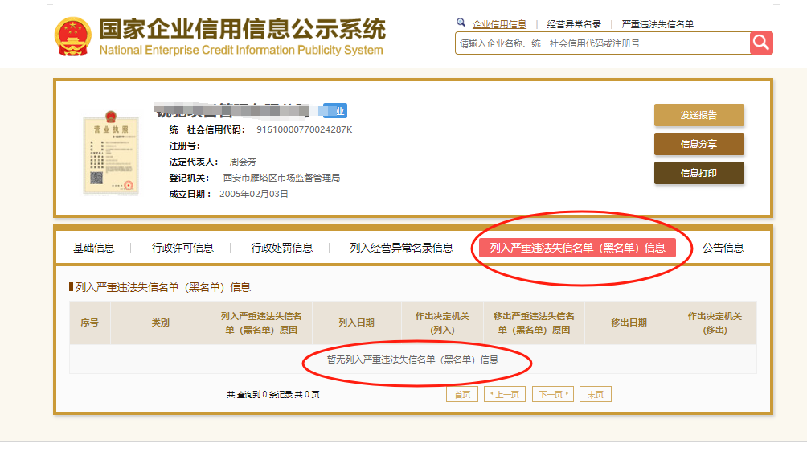

以上两项查询均截图后方可报名

**二、中国执行信息公开网查询方式及截图模板**

1. 打开信用中国网站首页（网址：https://www.creditchina.gov.cn/），点击“信用服务”→“失信被执行人 ”；

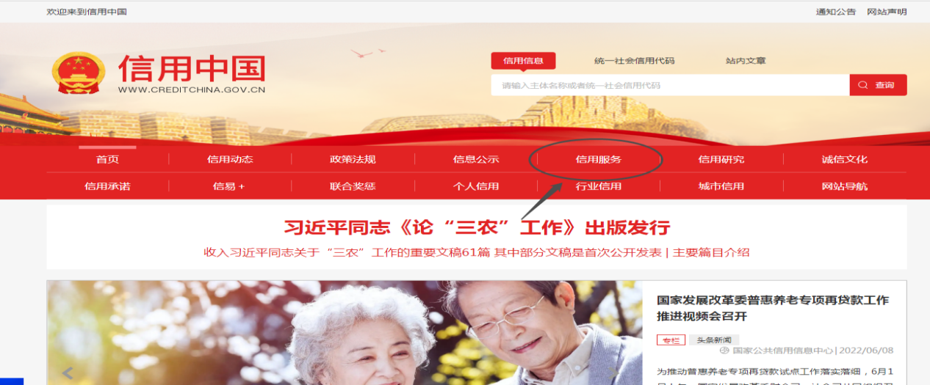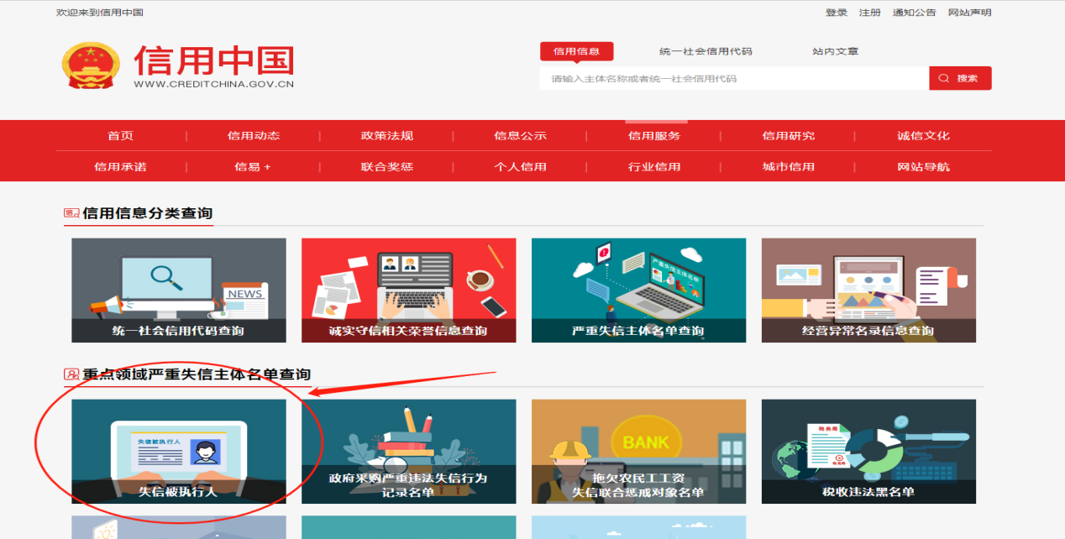

或打开“中国执行信息公开网”（网址：zxgk.court.gov.cn），点击“失信被执行人”；

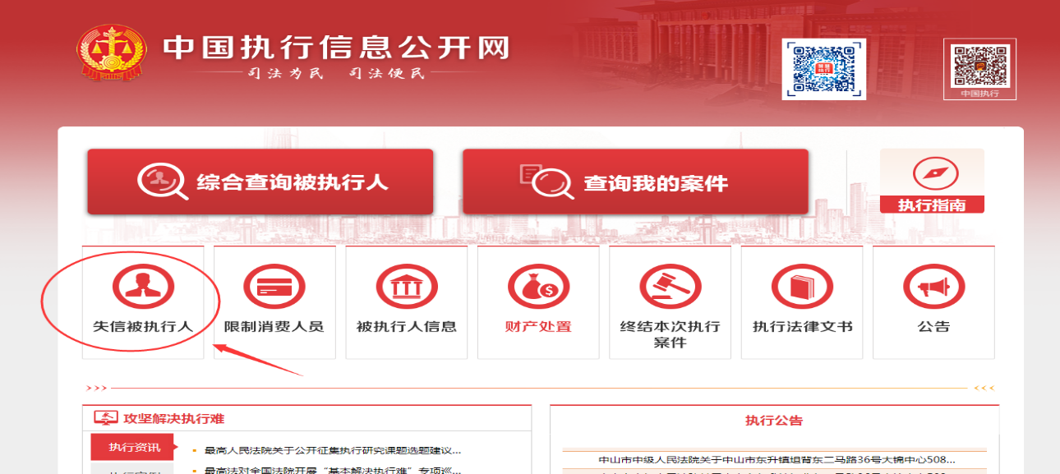

1. 在被执行人姓名/名称处输入“公司全称”,身份证号码/组织机构代码处输入“单位统一社会信用代码”，输入验证码后点击查询。

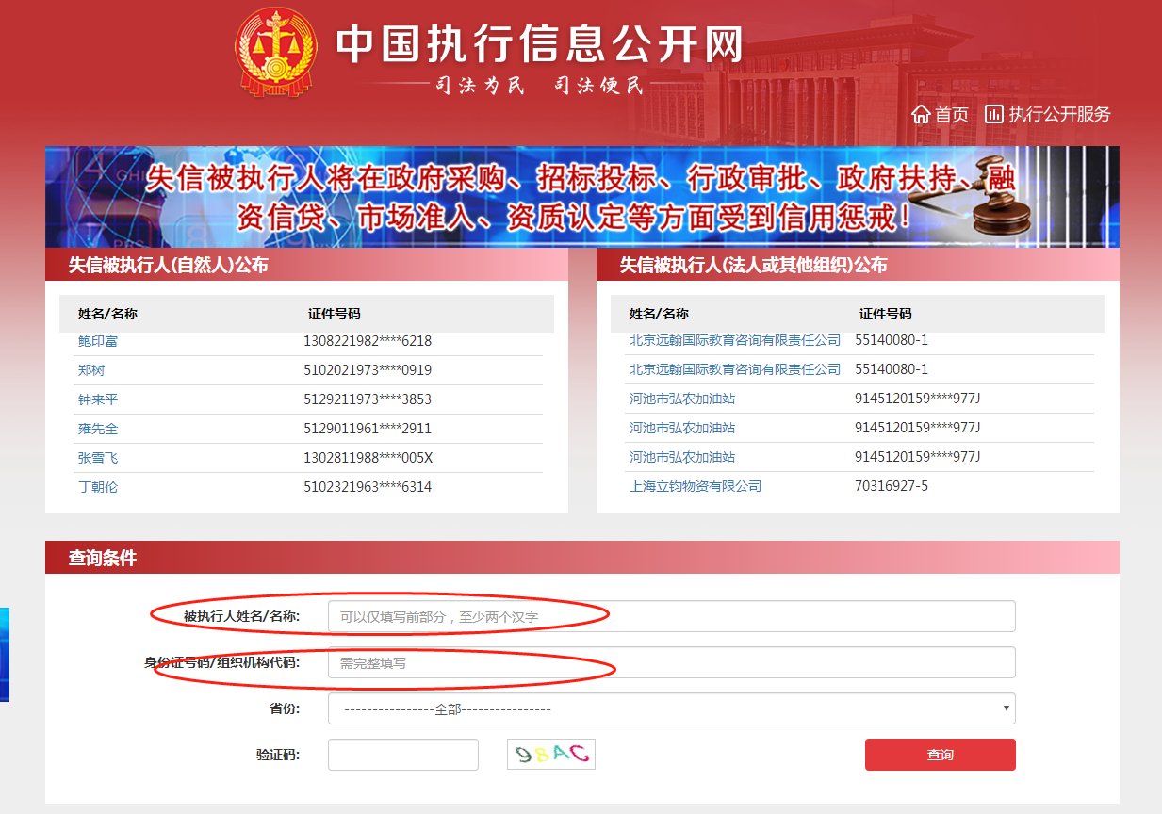

最终截图样式：

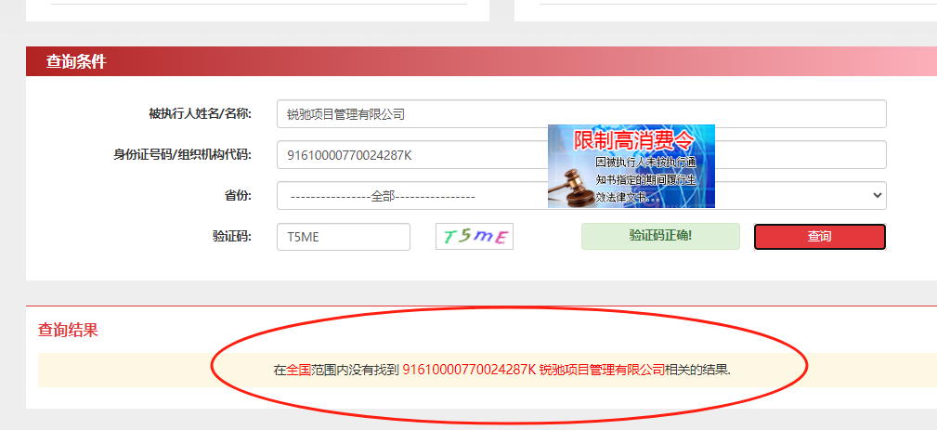

1. 在被执行人姓名/名称处输入“法定代表人”,身份证号码/组织机构代码处输入“身份证号码”，输入验证码后点击查询。



最终截图样式：

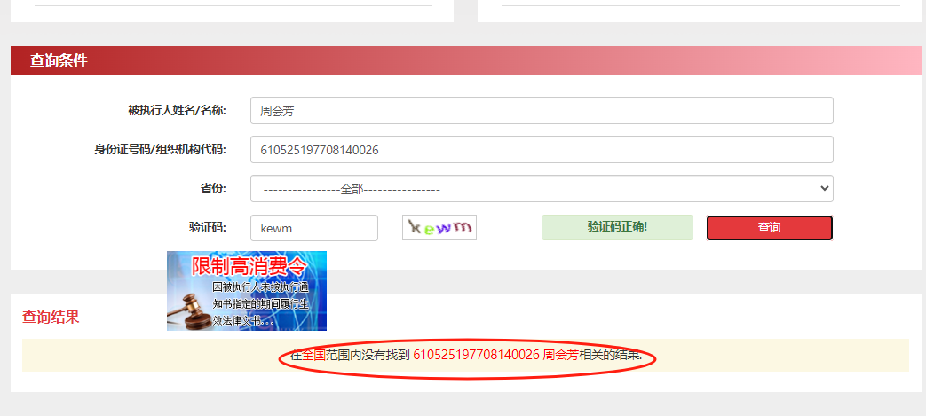

**三、中国裁判文书网网站查询方式及截图模板**

**1、投标人（供应商）查询**

（1）打开“中国裁判文书网”网站（http://wenshu.court.gov.cn/），点击高级检索；

（2）在全文检索中输入“行贿罪”，并选择“全文”；

（3）在“当事人”处输入供应商全称；

（4）在裁判日期选择自采购文件获取之日起前三年（多于三年或不选裁判日期均可），点击检索；

（5）截取成功截图如下（须截取到左上角的时间）。

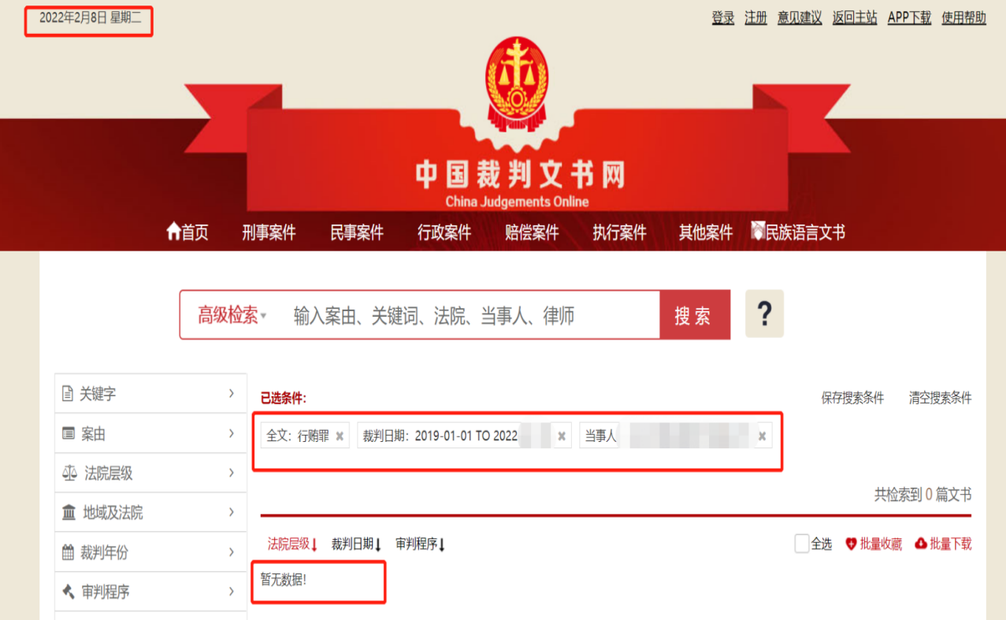

2、企业法定代表人查询

（1）打开“中国裁判文书网”网站（http://wenshu.court.gov.cn/），点击高级检索；

（2）在全文检索中输入“行贿罪”，并选择“全文”，在“当事人”处输入企业法定代表人姓名；

（3）在裁判日期选择自采购文件获取之日起前三年（多于三年或不选裁判日期均可），点击检索；

（4）截取成功截图如下（须截取到左上角的时间）。

